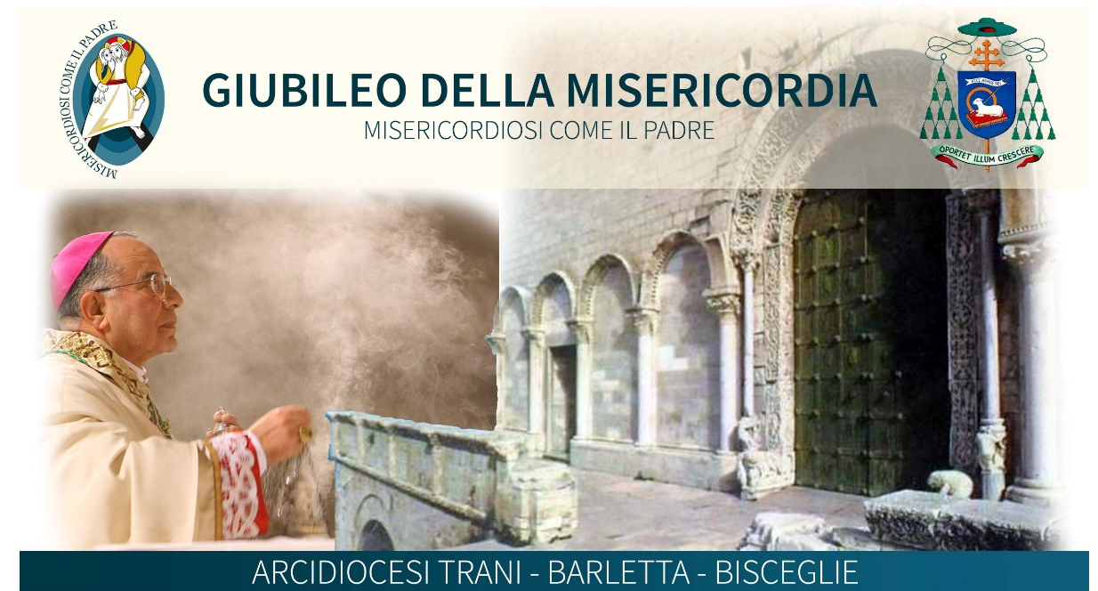

Celebrazione giubilare
nel Pellegrinaggio diocesano
al Santuario della B.V.M. dello Sterpeto

1 giugno 2016

Omelia dell’Arcivescovo

Testi biblici: Est 4, 17n. p.r. aa-bb.hh-kk; Sal Lc 1, 46-55; Gv 2, 1-11

Carissimi fratelli e sorelle,
ci siamo radunati in questo nostro Santuario diocesano per la celebrazione giubilare nella Festa della Madonna delle Grazie.
«Regina di misericordia» e «Madre di misericordia» sono due titoli attribuiti alla Beata Vergine Maria, ambedue pieni di dolcezza.
Il titolo di «Regina di misericordia» celebra la benignità, la magnanimità, la dignità della B.V.M. esaltata nei cieli. Maria portando a compimento ciò che era stato prefigurato nella regina Ester (cf. Prima Lettura Est 4, 17n. p.r. aa-bb.hh-kk) «interviene incessantemente per noi presso il Figlio» (Prefazio) per la salvezza del popolo, che ricorre a lei fiducioso nelle tribolazioni e nei pericoli. La Madre del Signore è la «regina clemente» (Pref.-Post-communio) «esperta della benevolenza di Dio, accoglie quanti nella tribolazione ricorrono a lei» (Pref.-Post-communio); è salutata «conforto dei penitenti e speranza dei miseri» (Ant.ingr.).
Il titolo di «Madre di misericordia» giustamente celebra la santa Vergine, sia perché ci ha generato Gesù Cristo, che è la Misericordia visibile dell’invisibile Dio misericordioso, sia perché è madre spirituale dei fedeli, piena di grazia e di misericordia. “La Beata Vergine è chiamata «madre di misericordia» - scrive San Lorenzo da Brindisi – perché infinitamente misericordiosa, madre clementissima e tenerissima, madre dolcissima”.
Come la B.V.M. esercita la sua regalità e misericordia?
La Madre di Gesù, che è assunta in cielo, presenta le necessità dei fedeli al Figlio suo, che, quando era in terra, supplicò per gli sposi a Cana.
La Beata Vergine è celebrata anche come profetessa che esalta la misericordia di Dio; due volte nel Cantico del Magnificat ha lodato Dio che usa misericordia: «di generazione in generazione la sua misericordia si stende su quelli che lo temono»; «ha soccorso Israele, suo servo, ricordandosi della sua misericordia» (Lc 1,50.54).
Per questo noi desideriamo vivamente «magnificare con Maria la bontà infinita» di Dio. La Beata Vergine Maria è la donna che ha fatto un’esperienza della misericordia di Dio: come regina clemente, esperta della benevolenza di Dio, accoglie quanti nella tribolazione ricorrono a lei. S. Giovanni Paolo II diceva: «Maria[…] in modo particolare ed eccezionale ha sperimentato la misericordia; […] avendo fatto esperienza della misericordia in una maniera straordinaria ( Dives in misericordia, 9): «ha guardato al nulla della sua serva e ha fatto in me cose grandi!» (Lc 1,47).
Questo nostro Santuario della Madonna dello Sterpeto ci ricorda la benevolenza della nostra Madre, regina della Misericordia, verso quanti si rivolgono a lei invocandola «Regina e Madre di misericordia»; in particolare gli ammalti, le famiglie, i giovani che si affidano alla sua mediazione materna.
E lei certamente tutti accoglie ascoltando le suppliche e presentandole al suo Figlio Gesù.
Chiediamo in questa celebrazione che Ella accolga questa nostra supplica:
O Maria, madre dello Sterpeto, guarda noi, poveri figli tuoi. Tu conosci ciò che sta venendo meno nella festa della nostra vita terrena. Rivolgi al Figlio tuo quello che gli dicesti alle nozze di Cana: «Non hanno vino» (Gv 2,3), e dì a noi: «Qualsiasi cosa vi dica, fatela» (Gv 2,5), perché ubbidendo a Gesù possiamo anche noi ottenere il «vino» della gioia, preludio della pasqua eterna. Sostienici sempre con la tua mediazione materna nell’ora presente e soprattutto nell’ora del trapasso dalla terra al cielo». Amen!
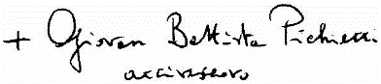
Nostra Signora dello Sterpeto, prega Gesù per noi.

